LOE! JOONISTA JUURDE! VÄRVI! JUTUSTA! PILDI PEALKIRI ..………………………………………

  

AKEN UKS 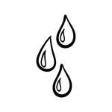 VIHMAPIISAD

KORSTEN SUITS LEHED ÕUNAD

KIVI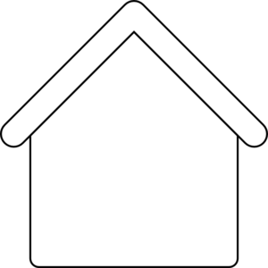TEE LILLED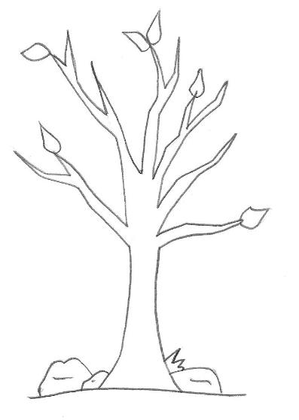 ROHI

LOE! JOONISTA JUURDE! VÄRVI! JUTUSTA! PILDI PEALKIRI ..………………………………………

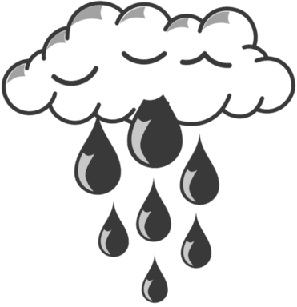 PILV  PILV - ÄIKE

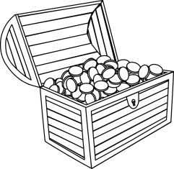

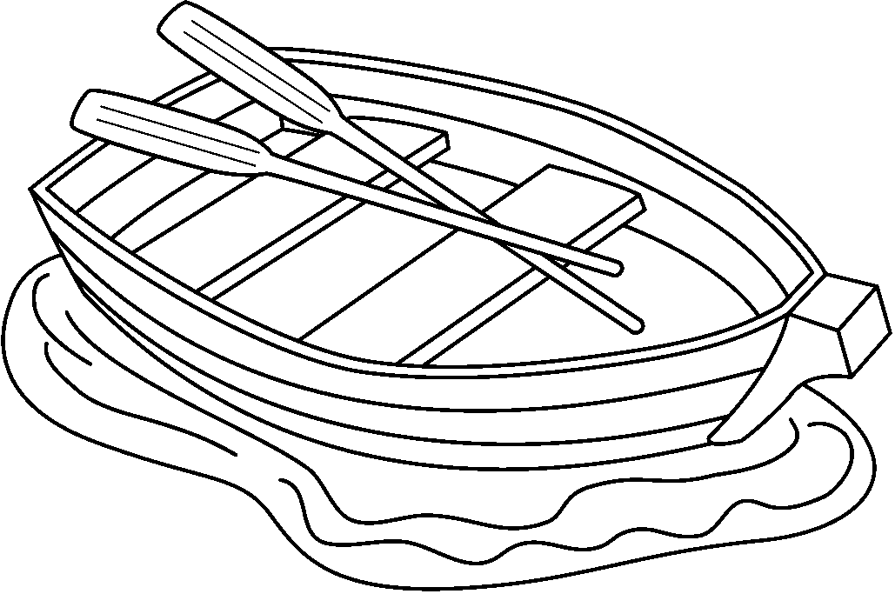 SUUR SAAR

MERI KAKS KALA KAKS PUUD KOLM KIVI